中针字〔2015〕9号
关于召开2015年中国针灸学会
全国秘书长工作会议的通知

各省、自治区、直辖市、计划单列市针灸学会，总会所属各分会、专业委员会、工作委员会：
中国针灸学会定于2015年4月17—18日在山东省济南市召开“2015年全国秘书长工作会议”，现将有关事宜通知如下：
一、会议内容
1、学习贯彻中国科协、国家中医药管理局有关会议精神。
2、总结2014年工作，安排部署2015年重点工作。
3、专题讨论与交流。
二、参会人员
各省、自治区、直辖市、计划单列市针灸学会，总会所属各分会、专业委员会、工作委员会秘书长1人参会。
三、有关要求
全国秘书长会是安排落实学会全年工作的重要会议，请各地方学会和分支机构秘书长安排好工作，按时参加，原则上不允许
请假，因特殊情况请假的，需派副秘书长参加。请参会的各位秘书长在专题讨论与交流环节中就“协调互动、扩大影响，推动针灸事业全面发展”为主题，准备10分钟发言。
四、会议具体安排
1、会议时间：2015年4月17日至18日。4月17日报到，18日晚离会。
2、会议地点：济南市长清区园博园度假酒店，长清大学科技园海棠路6号，酒店总机：0531-87230888。
五、注意事项
1、参会代表住宿费、交通费用自理，食宿由会议统一安排。
2、请参会人员务必于2015年4月2日前将会议回执（见附件1）以电子邮件的方式反馈至总会。
总会联系人：董晓佳 贾晓健
联系电话： 010-64030959，010-64014411转2274
通信地址： 北京东直门内南小街16号
中国针灸学会 （100700）
电子信箱 ： 1551740541@qq.com
3、承办单位：山省东针灸学会
会务联系人及电话：张永臣18853109361
陈少宗13864064800。
4、会议不安排接站，请参照路线示意图及乘车路线自行前往，会务、食宿等具体问题请与承办单位联系（见附件2）。

附件: 1．中国针灸学会2015年全国秘书长工作会回执
2．酒店位置路线示意图

二○一五年三月十七日
附件1
中国针灸学会2015年全国秘书长工作会议
回 执
姓名 |  | 性别 |  |  | 出生年月 |  | 民族
职务、职称 |  | 联系电话 |  |  |  |  | 邮编
联系地址 |  |  |  |  |  | E-mail
工作单位 |  |  |  |  |  | 手机
备 注 | 1．如不能出席会议，请通知总会，并说明原因。  2．如有名片，请于报到时交会务组一张，以便联系，谢谢。

附件2

酒店位置图

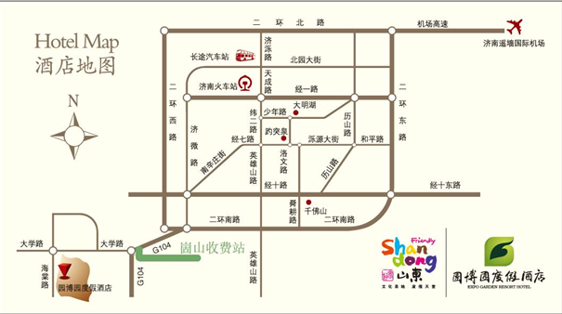

酒店地址：济南市大学科技园园博园景区内海棠路6号，园博园度假酒店。
乘车路线：（1）从济南遥墙机场乘机场巴士到济南长途汽车站，再乘坐济南-长清巴士2路，到大学科技园交通学院东门下车，北行500米即到酒店。（2）火车站直接乘坐3路车，到园博园下即可。（3）高铁站（济南西站）无公交车，打的约40元。
酒店电话：0531-87230888。

